МИНИСТЕРСТВО НАУКИ И ВЫСШЕГО ОБРАЗОВАНИЯ РФ

ФГБОУ ВО «ТВЕРСКОЙ ГОСУДАРСТВЕННЫЙ УНИВЕРСИТЕТ»

Филологический факультет

Кафедра журналистики, рекламы и связей с общественностью

# 42.03.01 «Реклама и связи с общественностью»

#### ОТЧЕТ

**по производственной практике**

**Формирование бренд-коммуникаций в коммерческой медицине (на примере «Центра доктора Бубновского», г. Тверь)**

##### Место практики

Кафедра журналистики, рекламы и связей с общественностью ТвГУ

Выполнил студент

Ильина Елизавета Алексеевна ________

##### Руководитель практики

Доцент кафедры журналистики, рекламы и СО Воробьёва А.С. ________

**Тверь, 2020**

СОДЕРЖАНИЕ

**ВВЕДЕНИЕ** **3**

**ГЛАВА 1.** Особенности бренд-коммуникаций в коммерческой медицине **5**

**ГЛАВА 2.** Специфика введения социальных сетей «Центра доктора Бубновского» в Тверском регионе. Создание контент-плана для YouTube **15**

**ЗАКЛЮЧЕНИЕ** ……………………………………………………………… **23**

**СПИСОК ИСПОЛЬЗОВАННОЙ ЛИТЕРАТУРЫ ………………………24**

**ВВЕДЕНИЕ**

В современном мире, чтобы торговая марка заняла хорошее место на рынке, хорошо продавалась и заслужила доверии покупателей, производители пытаются сделать из нее хорошо узнаваемый бренд. Для этого проводится ряд маркетинговых и рекламных мероприятий. Иными словами торговую марку необходимо с помощью различных рекламных ходов позиционировать так, чтобы бренд превратился в ассоциативный ряд «стабильность, успех, качество» для покупателя.

Но в настоящее время на территории Российской Федерации сложилась сложная ситуация в экономике, снижен уровень жизни общества, вследствие этого население испытывает трудности в различных сферах жизни с экономической точки зрения.

В то же самое время, в последние годы резко возросло количество клиник предоставляющих медицинские услуги обширного спектра. Этот сектор бизнеса, несмотря на сложную ситуацию в стране, остаётся одним из самых рентабельных.

В любые времена люди будут вынуждены лечиться. Каждый человек будет готов снизить траты на любой вид услуг, кроме услуг, связанных со здоровьем. Такое поведение соответствует человеческой натуре и характеру в системе экономической мотивации на данном этапе развития страны.

Актуальность работы связана с необходимостью развития сектора медицинских услуг для поддержания здоровья и повышения качества жизни населения, а также изучения особенностей создание контента в социальных сетях.

В настоящее время контент, связанный с предоставлением медицинских услуг должен переходить на новый качественный уровень, который требует поиска новых рекламных и маркетинговых стратегий, что обусловливает научную новизну работы.

Сложность состоит и в том, что имеющиеся исследования по особенностям рекламных кампаний медицинской сферы достаточно разрозненны и не всегда имеют научно-обоснованные подтверждения и доказательства.

Теоретическое значение работы обусловлено необходимостью более глубокого изучения особенностей возможных бренд-коммуникаций в коммерческой медицине.

Практическое значение связано с разработкой примерного контента – плана «Центра доктора Бубновского» для Youtube с целью продвижения и развития медицинских услуг в Твери.

Объект исследования – медицинские центры и их способы коммуникации в сети на региональном рынке.

Предметом данного исследования является изучение всех бренд-коммуникаций «Центра доктора Бубновского» в Твери.

Целью изучения стало формирование бренд-коммуникаций в коммерческой медицине (на примере «Центра доктора Бубновского», г. Тверь).

Для реализации поставленной цели необходимо было решить следующие задачи исследования:

Изучить современное состояние и перспективы развития рынка медицинских услуг в России.

Рассмотреть специфику бренд-коммуникаций медицинских услуг.

Разработка контент-плана по продвижению услуг «Центра доктора Бубновского» в Твери.

В ходе данного исследования использовались теоретические и практические методы научного исследования, в том числе анализ научной литературы по теме исследования.

Изучению особенностей рекламного продвижения медицинских учреждений посвящены некоторые труды отечественных авторов, таких как Дамир Халилов [1], Дэн Кеннеди [2], Сергей Чекмарев, [3] Робина Гудина [4].

**ГЛАВА 1. ОСОБЕННОСТИ БРЕНД-КОММУНИКАЦИЙ В КОММЕРЧЕСКОЙ МЕДИЦИНЕ**

В настоящее время рынок медицинских услуг находится в жесткой конкуренции, несмотря на экономическую стагнацию во многих сферах бизнеса. Спрос на качественное лечение возрастает с каждым днём, поэтому изучение рынка медицинских услуг играет немаловажную роль. Это приводит к тому, что медицинские организации рассматривают различные виды и способы рекламы своей деятельности.

На современном этапе становления системы здравоохранения в России работает рынок муниципальных и коммерческих медицинских услуг, финансирование последнего осуществляется гражданами. Поэтому становление частной медицины обращает на себя завышенное внимание при обсуждении трудностей в российской системе здравоохранения.

Наблюдается рост платных медицинских услуг, как в абсолютном, так и относительном выражении. Четко проявляется тенденция увеличения доли медицинских услуг в общем объеме платных услуг, оказанных населению России.[5]

На сегодняшний день именно рынок медицинских услуг является одной из наиболее перспективных, быстроразвивающихся отраслей экономики. При этом медицинские учреждения (вместе с учебными заведениями, консультационными фирмами, учреждениями культуры) относят именно к сфере оказания услуг. Необходимо отметить, что развитие коммерческой медицины усиливает значение услуг данной сферы.

Медицинские услуги - это услуги, которые определяются как «целенаправленное и непосредственное взаимодействие медицинского персонала с потребителями (пациентами), результатом которого является нематериальный продукт, удовлетворяющий потребности человека в диагностической, лечебно-профилактической, консультативной помощи или облегчении его психофизического состояния.[6]

Продвижение платных услуг посредством рекламных кампаний дает возможность медицинским центрам получать не только доход, но и увеличивать популярность своего центра, а также формировать лояльность потребителей к конкретной коммерческой медицинской организации.

Поэтому важно правильно направить рекламу для целевой аудитории, чтобы потенциальные клиенты знали, что оплачивая те или иные медицинские услуги, они создают выгоду исключительно для себя.

В рекламно-маркетинговом продвижении услуг здравоохранения используется множество способов деления рынка на сегменты. Один из таких способов – это построение типологии потребителей, которая представляет собой процесс дифференциации исследуемой совокупности потребителей на сходные по определенным признакам группы, для каждой из которых характерен определенный тип потребительского поведения. Например, в зависимости от того, как потребители медицинских услуг реагируют на изменение цен на медицинские услуги, их можно разделить на 5 типов (сегментов):

* Первая группа: экономичные пациенты, сюда относятся пенсионеры, учащиеся, малоимущие. Люди в данной группе высокочувствительны к ценам, поэтому и спрос данной категории на медицинские предложения минимизируется при их высокой стоимости;
* Вторая группа: престижные пациенты, относятся индивидуальные предприниматели, работники умственного труда - это около 20% вероятных клиентов-пациентов. Для данной категории важен не только авторитет учреждения, но и качество предложения при малой чувствительности к стоимости;
* Третья группа: этичные пациенты, сюда относятся люди, которых можно экономически отнести к двум прошлым группам - это около 20% вероятных пациентов, для которых актуальны конкретные этические свойства медицинских предложений;
* Четвертая группа: «новаторы», сюда относятся люди, которые ориентируются на современные способы обследования и лечения, поэтому часто указанная категория выбирает молодых врачей, как специалистов, приверженных к медицинским новшествам;
* Пятая группа: «консерваторы», сюда относятся люди, которые являются полной противоположностью четвертой группы. У таких пациентов качество услуг напрямую зависит от возраста врача. Предпочтительнее для них врачи в возрасте с большим стажем и достаточной квалификацией, которые применяют проверенные способы лечения.

Также важно понимать, что медицине свойственна концепция социально-этического маркетинга: медицинская организация должна не только наиболее полно и эффективно удовлетворять запросы потребителей, но и поддерживать и улучшать здоровье и благосостояние, как отдельных граждан, так и общества в целом.

Разрабатываемая рекламная кампания для коммерческой медицины обязана быть комплексной, учитывающей вопросы концепции, рекламного продукта и последующего размещения в медиапространстве. Считается, что для рекламирования медицинских услуг необходимо грамотно соединять в кампании все медианосители – радио и телевидение, наружную рекламу, печатные СМИ и онлайн ресурсы.

Также при формировании бюджета должны учитываться: статус заказчика рекламы, финансовые возможности рекламодателя, география распространения рекламы, изменения цен на рекламу в средствах её распространения и другие факторы.[7]

Если бюджет невелик, первостепенно стоит отметить некоторые предложения, которые будут подчеркнуты в рекламе, дальше нужно выявить целевую аудиторию, впоследствии чего возможно приступать к выбору рекламных носителей.

Особенности бренд-коммуникаций по продвижению медицинских услуг рассмотрим на примере «Центра доктора Бубновского» в Твери. Одноименный медицинский центр появился благодаря Сергею Михайловичу Бубновскому, доктору медицинских наук, профессору, человеку, поставившему себя на ноги после тяжелой автокатастрофы. Им была создана абсолютно новая, принципиально отличающаяся от других ранее известных методик, методика кинезитерапии («кинезис» - движение, «терапия» - лечение). Данная методика является новой системой восстановления трудоспособности и снятия боли без лекарств и операций.

Для адекватного подбора упражнений Сергей Михайлович разработал миофасциальную диагностику, которую проходит пациент перед выполнением самой лечебной программы и показывающей допустимость тех или иных движений, подбираемых строго индивидуально. В разработанном комплексе лечебных движений, важным фактором является правильное исполнение техники движения, идентификацией нагрузок и техникой управляемого диафрагмального дыхания.

В «Центрах доктора Бубновского» впервые в мировой практике разработаны программы восстановления всех крупных суставов без потери качества жизни. Также разработаны уникальные программы для детей и подростков, беременных женщин, спортсменов высших достижений, а также для людей пожилого возраста с наличием ряда сопутствующих заболеваний.

Медицинский «Центр доктора Бубновского» в г. Твери является частью системы из более 110 медицинских центров, расположенных по всему миру и работающих по методике проф., д.м.н. Сергея Михайловича Бубновского. География центров включает в себя такие страны, как Россия, Украина, Казахстан, Азербайджан, Китай, Киргизия и другие.

Основное направление работы центра - безоперационное и немедикаментозное лечение патологии позвоночника и суставов, восстановление после переломов, ДТП и травм, коррекция женского здоровья и здоровья будущих мам.

Основу целевой аудитории составляют мужчины и женщины после 55-60 лет (примерно 60%), которые сталкиваются с возрастными изменениями опорно-двигательного аппарата. Другие категории: мужчины и женщины 40-50 лет (20%), дети с заболеваниями костно-мышечной системы и спортсмены с профессиональными травмами (20%).[8]

Региональный «Центр доктора Бубновского» проводит активные рекламные кампании, а также использует основные принципы PR. Сам Сергей Михайлович обеспечивает персональный имидж и технологии продвижения услуг собственных медицинских центров.

Рекламные кампании по продвижению услуг «Центра доктора Бубновского» проводятся не централизованно, а локально в отдельных регионах. Тем самым, учитываются психологические особенности и целевой портрет потенциальных потребителей, а сама реклама становится более целевой и эффективной.

Одним из главных источников рекламы является федеральный сайт «Центра доктора Бубновского» (рис. 1). Сайт составлен по всем обязательным правилам.

На сайте содержится информация об основателе методики, подробно описаны все физкультурно-оздоровительные программы, также содержится информация обо всех российских и зарубежных центрах. Обращаясь к такому оснащенному сайту, возможный пациент обязательно найдет для себя всю нужную информацию.

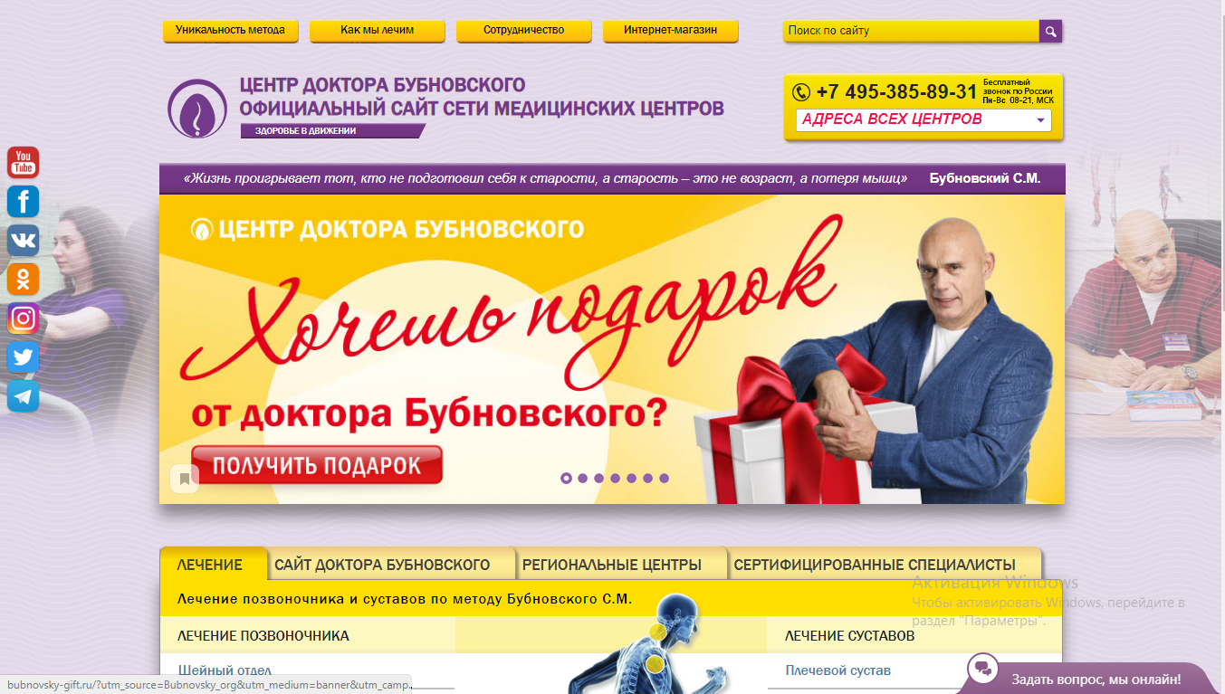

Рис. 1. Официальный сайт сети «Центров доктора Бубновского»

Вне зависимости от региона индивидуальный городской сайт оформляется в корпоративных цветах «Центров доктора Бубновского» в единой структуре. Также адрес регионального сайта сразу заносится на общий федеральный сайт. Несомненно, наличие собственного сайта является сильным инструментом продвижения услуг.[9]

Еще одним способом продвижения «Центра доктора Бубновского» является собственный канал на видеохостинге YouTube (рис. 2).[10]

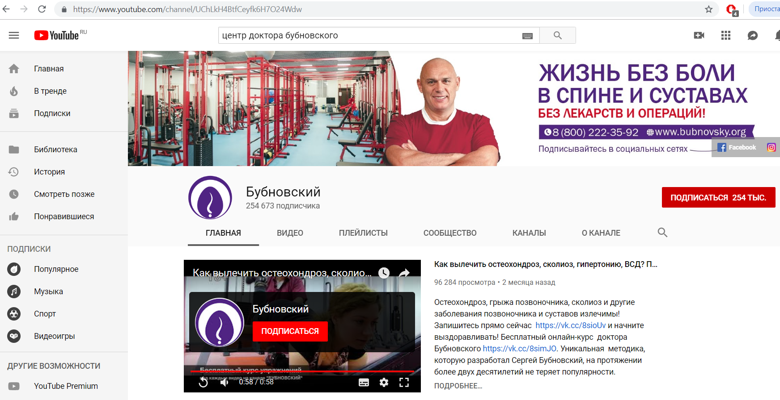

Рис. 2. Канал сети «Центров доктора Бубновского» на видеохостинге youtube.com

Данный канал был зарегистрирован 19 декабря 2011 года, за это время он стал достаточно популярен и собрал почти 506 000 подписчиков. На этом канале можно получить исчерпывающие данные о самом докторе и его методике в свободном доступе.

На канале представлены разные рубрики, которые заинтересуют любого человека, интересующегося своим здоровьем. Канал оформлен также в корпоративных цветах, и главным спикером, конечно же, является сам Сергей Михайлович Бубновский.

В телевизионных роликах обычно показывают упражнения, запатентованные тренажеры, фрагменты интервью с автором методики Бубновским С.М., адрес и логотип (рис. 3). Реклама выполняется максимально в фирменных цветах: желтом и фиолетовом. Также в телевизионных роликах обычно рассказывают об акциях на какую-либо программу.



Рис. 3. Логотип «Центра доктора Бубновского»

При открытии практически любого регионального «Центра доктора Бубновского», как правило, принято проводить День открытых дверей. Рекламные объявления размещаются на федеральном и региональном сайтах Центра. Иногда такие информационные ролики в виде статичного рекламного баннера с озвучкой размещаются на телевизионных каналах (рис. 4).

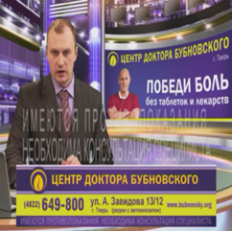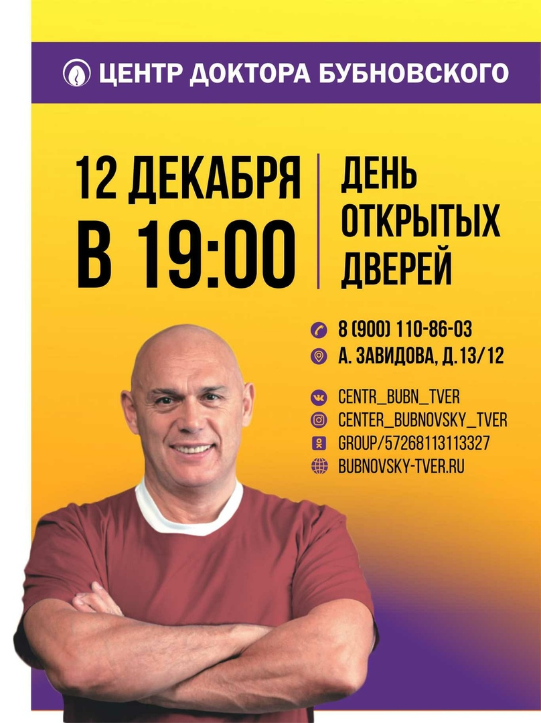

Рис. 4. Кадры из видеороликов «День открытых дверей»

в «Центре доктора Бубновского» (г. Тверь)

Такие мероприятия приводят к популяризации кинезитерапии, позволяют познакомиться с руководством и специалистами центра, узнать о физкультурно-оздоровительной деятельности. Дни открытых дверей позволяют сформировать информацию у потенциальных клиентов.

На сегодняшний день рынок услуг в сфере медицины, красоты и здоровья достиг высокого уровня конкурентной борьбы, требующего от его участников постоянной организованной работы по привлечению и удержанию клиентов, а также по формированию и поддержанию собственных брендов.

Наиболее сложной задачей, которая стоит перед специалистами, является поиск эффективных приемов позиционирования того или иного вида подобного рода услуг, благодаря чему реклама оказывает решающее влияние на выбор конечного потребителя в пользу того или иного рекламируемого медицинского или физкультурно-оздоровительного учреждения.

У «Центра доктора Бубновского» есть много преимуществ, которые необходимо использовать для позиционирования и продвижения.

На первом этапе необходимо было не просто создать, а «родить» имидж бренда в Тверском регионе, несмотря на огромную представленность самого Сергея Михайловича Бубновского в федеральных СМИ, в прессе, интернете и т.д.

В Твери «Центр доктора Бубновского» открылся осенью 2015 года. В настоящее время является единственным официальным представителем метода Бубновского в нашем городе.

Несмотря на популярность и эффективность метода кинезитерапии доктора Бубновского, далеко не все знают, что такие распространенные нарушения костно-мышечной системы как остеохондроз, остеопороз, артриты и артрозы, межпозвоночные грыжи поддаются корректировке и восстановлению, поэтому важно создавать акции для пенсионеров, ведь они больше других находятся в зоне риска данных заболеваний. (Рис. 5)

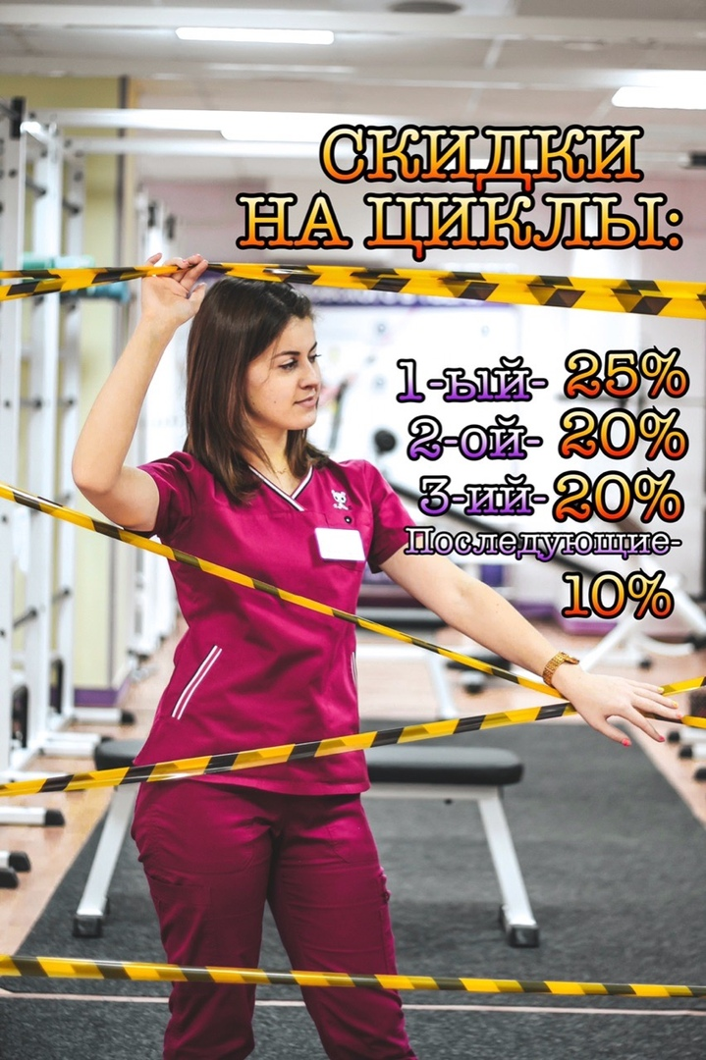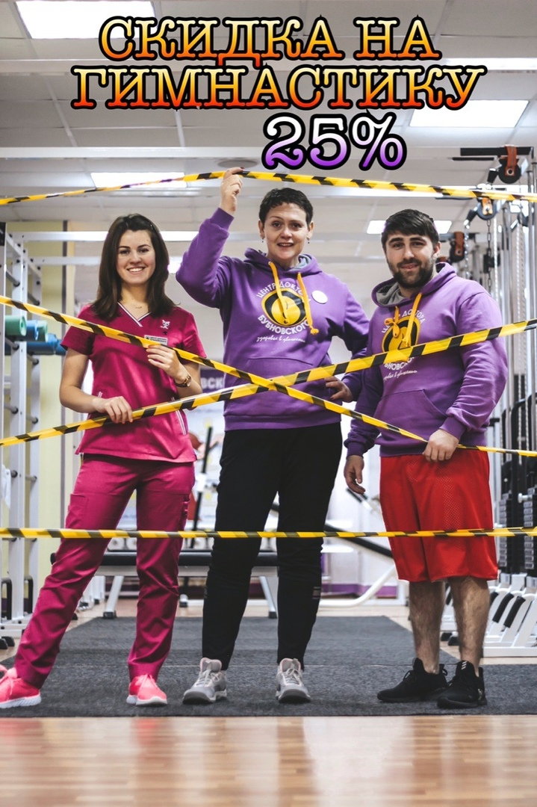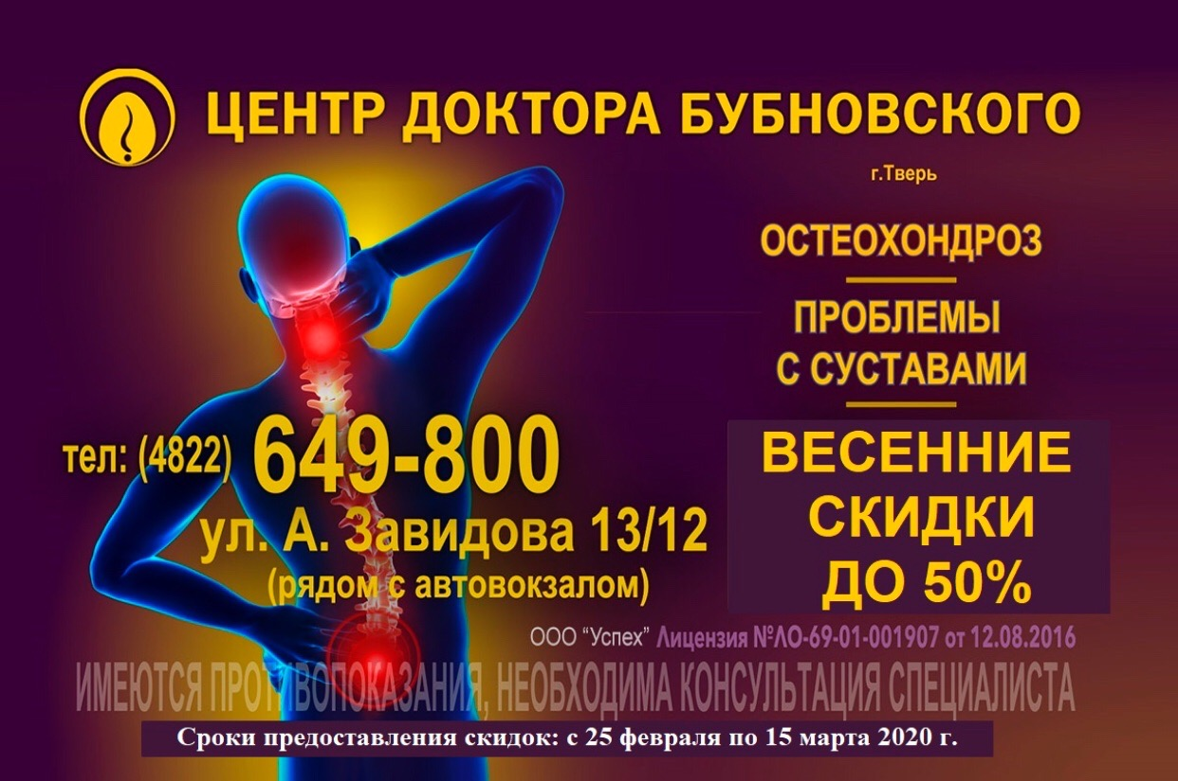

Рис. 5. Варианты скидок на: циклы, процедуры, консультации.

**ГЛАВА 2. СПЕЦИФИКА ВВЕДЕНИЯ СОЦИАЛЬНЫХ СЕТЕЙ «ЦЕНТРА ДОКТОРА БУБНОВСКОГО» В ТВЕРСКОМ РЕГИОНЕ**

В современном мире большую и важную роль играет SMM. SMM позволяет компании построить более тесные взаимоотношения с клиентом, завоевать их доверие, поэтому важно не только привлекать пользователей из социальных сетей на сайт, но и совершать обратное действие – переводить покупателей в социальные сети.

Главная цель практики – это разработка и разнообразие качественного контента, который захотят распространять самостоятельно. Для этого нужно учитывать специфику контента, так как центр работает в медицине и, следовательно, при разработке контента нужно учитывать тот факт, что контент должен быть как познавательным, так и полезным для аудитории, которые имеют проблемы со здоровьем.

На протяжении всей практики мы занимались созданием контента и его разнообразием в социальных сетях. Центр Бубновский можно найти на следующих площадках:

* ВКонтакте
* Одноклассники
* Instagram
* Facebook
* YouTube

Например, ВКонтакте имеет аудиторию около 2К подписчиков. Соблюдаются корпоративные цвета (фиолетовый, желтый), существует единый стиль у всех постов. Во-первых, они приурочены к методу Бубновского и, заходя в группу, потенциальный клиент может узнать более подробную информацию. Во-вторых, информирование о новых услугах, акциях, предложениях. В-третьих, развлекательный контент, например, такой как фильмы, рецепты. Главная особенность заключается в том, что даже эти рубрики составляются в медицинской тематике: фильмы, значит, медицинские, рецепты только правильные и полезные.

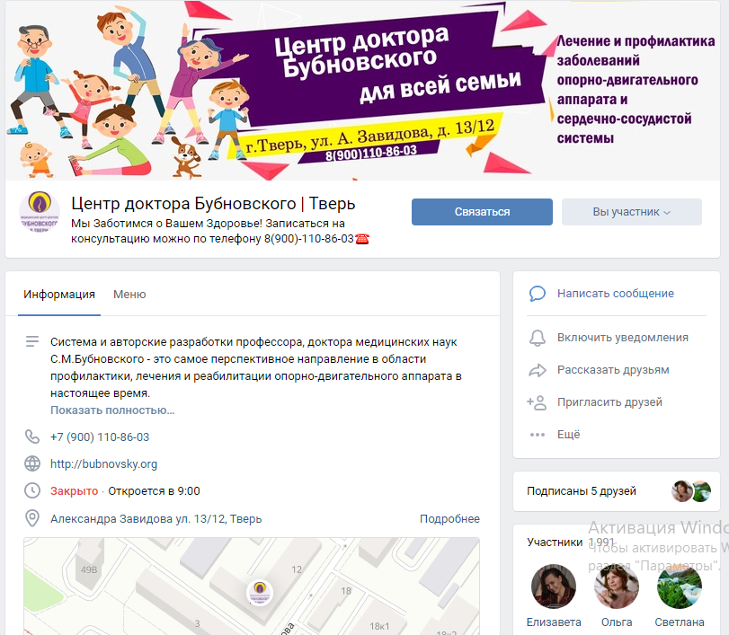

Рис.6 Группа ВКонтакте

Instagram и его основные функции: напоминающая, мотивирующая и развлекательная. Регулярно публикуются похожие посты из ВКонтакте, и проходит съемка тренировок, таким образом, погружаем аудиторию в реальные события, чтобы их представления о работе центра были более яркие.

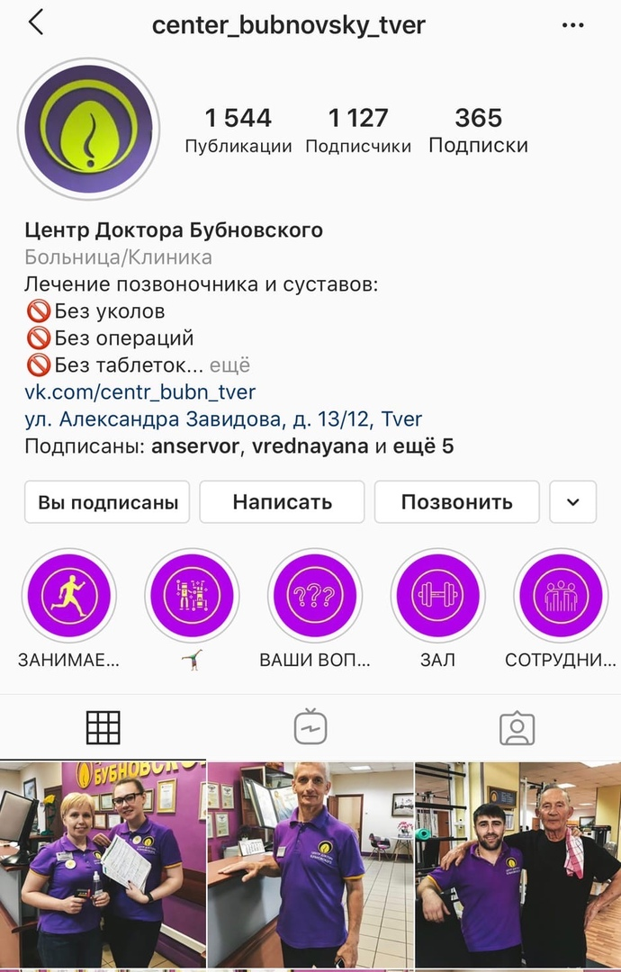

Рис 7. Аккаунт в Instagram

Одноклассники, Facebook работают в синтезе с ВКонтакте и используются те же самые инструменты, а посты дублируются.

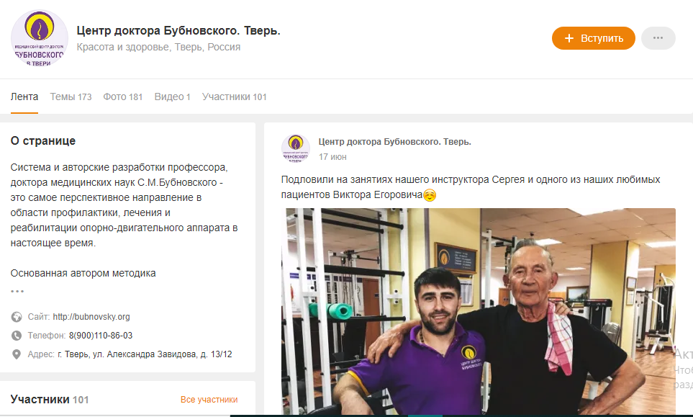

Рис. 8 Аккаунт в Одноклассниках.

Продвижение в социальных сетях позволяет точечно воздействовать на целевую аудиторию, выбирать площадки, где эта аудитория представлена, и наиболее подходящие способы коммуникации с ней, при этом в наименьшей степени затрагивая не заинтересованных в этой рекламе людей.

Мною было получено индивидуальное задание подготовка контент-плана на июнь для социальной сети Youtube. Прежде, чем заниматься подбором материала, нужно было проанализировать социальную сеть и выделить её основные особенности.

На данный момент у Центра доктора Бубновского в Твери можно найти 2 канала на Youtube, один из них имеет двух подписчиков и создан предположительно в январе 2020 года (рис.9), а другой имеет 17 подписчиков, существует предположительно с 2018 году (рис.10). В свою очередь по объективным причинам Центру нужно продолжать свою деятельность по развитию YouTube именно на второй площадке, так как:

* аудитория больше
* больше кол-во просмотров
* уже есть выстроенная структура канала, которую нужно продолжать развивать и дополнять
* отображается в общем поиске (т.е. легко найти, чего нельзя сказать о новом аккаунте).

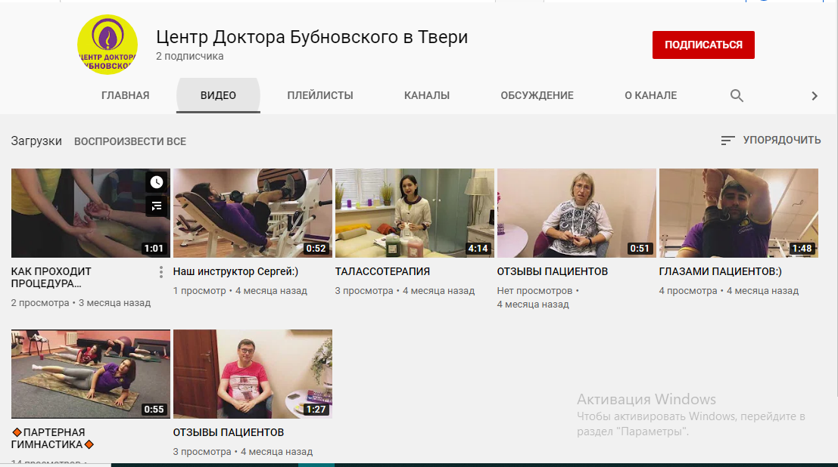

Рис. 9 YouTube, который создан в 2020 г.

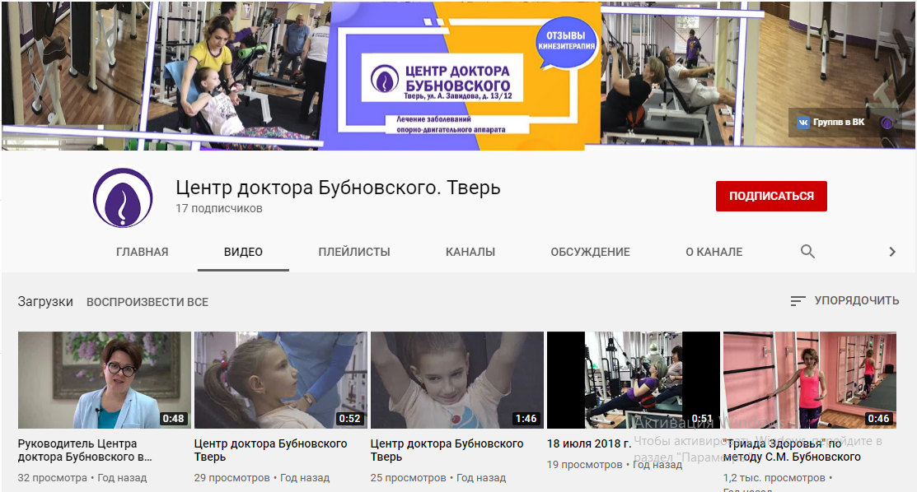

Рис. 10 YouTube, который создан в 2018г.

Процесс ведения канала на YouTube условно можно поделить на девять этапов, начиная с самого создания канала и заканчивая его введением. У кого-то, конечно, их может быть больше, у кого-то – меньше, рассмотрим все этапы на примере уже конкретного канала «Центра Доктора Бубновского»:[11]

* тематика канала, в данном случае это методика лечения С.М. Бубновского, «кинезетерапия»;
* выбор способа монетизации роликов;
* составление контент-плана;
* создание канала и его первоначальная настройка;
* оформление канала, должны обязательно выдерживаться корпоративные цвета все сети (фиолетовый и желтый);
* запись и монтаж видеороликов;
* загрузка и оптимизация видео;
* сбор информации и ее анализ;
* продвижение канала и реклама.

После анализа состояния канала на сегодняшний день можно сделать вывод, что работать нужно на том канале, где уже есть аудитория, которые просматривает контент, а также можно вывести примерную картину будущего контент – плана.

Для дальнейшего написания контент плана потребовалось проанализировать следующие моменты: лучшее время и дни публикации видео, какие лучше ставить хэштеги.

По данным многочисленных исследований, аудитория увеличивается и находится на пике своей активности в будние дни по вечерам.

В связи с этим вторая половина буднего дня – лучшее время для размещения видео на YouTube. Количество просмотров и подписчиков заметно увеличивается в этот период дня. Самое идеальное время – это между 14 и 16 часами вечера в понедельник, вторник и среду, а также между 12 и 15 часами в четверг и пятницу.

По выходным, однако, ранний ролик – лучший выбор. Исследования 120 миллионов ежемесячных просмотров 1300 каналов показали, что в субботу и воскресенье оптимальное время для выкладывания ролика – это промежуток между 9 и 11 утра. Что касается дней недели, то самыми прибыльными считаются четверг и пятница. Пик активности приходится на субботу, а к воскресенью она уменьшается.

Если проанализировать в целом аудиторию всех социальных сетей Центра доктора Бубновского в г. Тверь, то преобладающее число это пациенты, которым наверняка интересно, чем они занимаются и узнавать про это как можно больше. Исходя из этого, на июнь месяц в контент план включаются следующие рубрики:

* Отзыв пациенты, размещать подобные видео 1 раз в 2 недели по средам, например, со следующего месяца можно увеличить, отталкиваться надо будет от результатов
* Выполнение упражнений, размещаются разного вида упражнения для спины, шеи, колен, поясницы и т.д., где инструктора показывают, как правильно без вреда для своего здоровья их выполнять, например, в домашних условиях. Для более доверительного отношения аудитории можно использовать видео с официального канала Бубновского на YouTube (по предварительной договоренности). Размещать 1 раз в неделю по понедельникам.
* Совет для здоровья – какой-либо рассказ, лайфхак, который поможет улучшить здоровье, возможно, это будет о питании, о сне и т.п. Размещать 1 раз в неделю по субботам с утра.
* Услуги центра. Публиковать 1 раз в месяц по пятницам, рассказывать о новых услугах, возможно устраивать дополнительные акции на него. А также, рассказывать уже о привычных услугах, но которыми, например, перестали пользоваться по определенным причинам.

В самом начале достаточно будет и двух публикаций в неделю – это нужно учитывать при составлении контент-плана. А потом нужно будет переходить на 2 публикации в день.

Если выкладывать что-то регулярно, то делать это нужно в одно и то же время или хотя бы в один и тот же день – каждые вторник и четверг в 09:45, например. Это поможет постоянным читателям знать, когда следующая публикация. Следовательно, пик просмотров будет сразу после публикации.

Хаотичный выбор времени может привести к тому, что аудитория просто не увидит ваших публикаций. Особенно это актуально, если продвигаетесь в социальных сетях. Пользователь ждал пост, но так и не дождался и лег спать, хотя в 23:55 все-таки его добавили. Потом в ленте этого поста никто не увидит – утром он затеряется среди новых публикации от других людей и пабликов.

И не стоит делать разные интервалы между новыми публикациями. Иначе постоянные читатели запутаются, и решат, что перестали создавать контент. Иначе будет уменьшение аудитории, так как она решит от вас отписаться.

Также от частоты публикаций зависит их объем – нельзя каждый день писать качественные лонгриды. И нельзя раз в несколько недель публиковать пост на 500 символов – аудитории не будет хватать этой информации, и никто не удержит ее от того, чтобы поискать ее в другом месте.

Таким образом, составление крутого контент-плана – не гарант успеха. Это лишь инструмент, помогающий добиться регулярности публикаций, которые будут интересны аудитории. Нужно позаботиться и о том, чтобы публикуемые материалы были отличного качества.

Проанализировав и теорию, и аудиторию, и уже существующие каналы получился следующий контент-план для канала Центра доктора Бубновского на YouTube на июнь 2020 г.

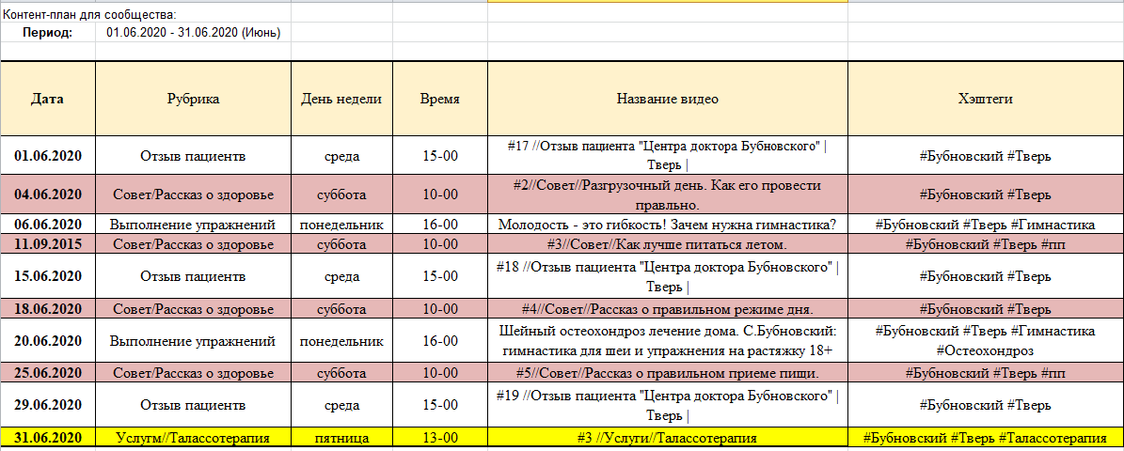

Рис. 11 Контент-план на июнь 2020г.

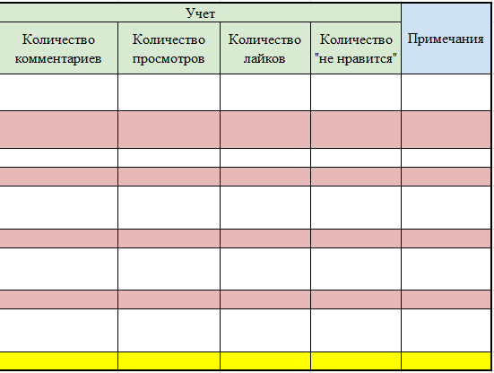

Рис.12 Контент-план на июнь 2020г. (продолжение)

**ЗАКЛЮЧЕНИЕ**

Сохранение и поддержание здоровья является одной из важнейших задач человечества. Поэтому развитие сектора медицинских услуг считается приоритетным направлением развития экономики России.

Анализ имеющихся данных показал, что в настоящее время происходит еще более активное развитие сферы коммерческой медицины. Не менее значимым является и продвижение сегмента физкультурно-оздоровительных услуг в нашей стране.

Можно сказать, что проводимые рекламные мероприятия коммерческих медицинских организаций, направлены на информирование населения о предоставляемых услугах, ценах и контактах организации. Как правило, в рекламе также демонстрируются счастливые герои, целые семьи, которые являются портретом целевой аудитории того или иного медицинского учреждения.

В ходе проведенных исследований были проанализированы имеющиеся социальные сети центра доктора Бубновского, выявлены основные предпочтения аудитории и по итогам анализа создан контент-план для канала YouTube на июнь 2020г.

Открытие в 2015 году «Центра доктора Бубновского», предоставляющего медицинские услуги по профилактике заболеваний опорно-двигательного аппарата, является важным событием для Тверского региона и носит социальный характер.

Можно сделать вывод о том, что грамотное применение знаний о предпочтениях целевой аудитории, средствах стимулирования сбыта, рекламно-маркетинговых мероприятиях в продвижении медицинских услуг позволит «Центру доктора Бубновского» получать эффективные результаты по итогам грамотной работы в социальных сетях с аудиторией.

**СПИСОК ИСПОЛЬЗОВАННОЙ ЛИТЕРАТУРЫ**

1. Баранцева О.В. Источники финансирования медицинских учреждений в современной России: Дис ... канд. экон. наук. Ростов-на-Дону, 2001. С. 111.
2. Голухов Г.Н., Шиленко Ю.В., Леонтьев В.К. Система гарантий качества в здравоохранении / Г.Н. Голухов, Ю.В. Шиленко, В.К. Леонтьев // Экономика здравоохранения. 2014. С. 35.
3. Гудина Робина YouTube. Волшебная кнопка успеха. Создай канал на миллион просмотров! М.: АСТ, 2017. 288 с.
4. Дмитриева Л.М. Социальная реклама / Л.М. Дмитриева. М.:ЮНИТИ ДАНА, 2009. С. 60.
5. Кеннеди Дэн С. и Уэлш-Филли Ким Жёсткий SMM. М.: Манн, Иванов и Фербер, 2017. 228 с.
6. Крюкова Евгения и Савельев Денис 100+ хаков для интернет-маркетологов. М.: Альпина Паблишер, 2018. 302 с.
7. Основы маркетинга медицинских услуг: учебное пособие /

Н.Г. Петрова, Н.И. Вишняков, С.А. Балохина, Л.А. Тептина. М.: МЕДпресс- информ, 2008. 112 с.

1. Официальный сайт сети «Центров доктора Бубновского» [Электронный ресурс] // Официальный сайт. URL: http://www.bubnovsky.org / (Дата обращения: 28.05.2020)
2. Рябенко Г.В. Маркетинг физкультурно-оздоровительных услуг / Г.В. Рябенко // Подготовка профессиональных кадров в вузах физической культуры: актуальные проблемы и пути совершенствования: научные труды. – Волгоград: ФГБОУ ВПО «ВГАФК», 2013. С. 85-93.
3. С чего начать ютуб? [Электронный ресурс] // URL: https://howyoutube.ru/kanaly/kak-nachat-youtube-kanal-sozdanie-s-nulja#i (дата обращения 17.06.2020г.)
4. Почему маркетинг медицинского учреждения - это важно? [Электронный ресурс] // URL: http://www.med7.ru/marketing/reklama-dla-klinik-i-medicinskih-centrov (дата обращения 18.05.2020)
5. Халилов Дамир Маркетинг в социальных сетях. М.: Манн, Иванов и Фербер, 2017. 228 с.
6. Чекмарев Сергей Социальные сети для бизнеса в России. М.: 100 бестселлеров, 2018. 208 с.
7. Шарков Ф.И. Реклама в коммуникационном процессе / Ф.И. Шарков. - М.: Дашков и К, 2008. 227 с.
8. Яковлева Л.А. Маркетинг в сфере здравоохранения / Л.А. Яковлева // Социально экономические явления и процессы. – 2011. - Вып. № 3-4. - С. 201.

1. Халилов Дамир Маркетинг в социальных сетях. М.: Манн, Иванов и Фербер, 2017. 228 с.
2. Кеннеди Дэн С. и Уэлш-Филли Ким Жёсткий SMM. М.: Манн, Иванов и Фербер, 2017. 228 с.
3. Чекмарев Сергей Социальные сети для бизнеса в России. М.: 100 бестселлеров, 2018. 208 с.
4. Гудина Робина YouTube. Волшебная кнопка успеха. Создай канал на миллион просмотров! М.: АСТ, 2017. 288 с.
5. Баранцева О.В. Источники финансирования медицинских учреждений в современной России: Дис ... канд. экон. наук. Ростов-на-Дону, 2001. С. 111.
6. Голухов Г.Н., Шиленко Ю.В., Леонтьев В.К. Система гарантий качества в здравоохранении / Г.Н. Голухов, Ю.В. Шиленко, В.К. Леонтьев // Экономика здравоохранения. 2014. С. 35.
7. Дмитриева Л.М. Социальная реклама / Л.М. Дмитриева. М.:ЮНИТИ ДАНА, 2009. С. 60.
8. Официальный сайт сети «Центров доктора Бубновского» [Электронный ресурс] // Официальный сайт. URL: http://www.bubnovsky.org / (Дата обращения: 28.05.2020)
9. Официальный сайт регионального «Центра доктора Бубновского» в Твери. [Электронный ресурс] // Официальный сайт. URL: https://bubnovsky-tver.ru/ (Дата обращения: 20.05.2020).
10. Видеоканал «Бубновский». [Электронный ресурс] // URL: https://www.youtube.com/channel/UChLkH4BtfCeyfk6 H7O24Wdw (Дата обращения: 18.05.20)
11. С чего начать ютуб? [Электронный ресурс] // URL: <https://howyoutube.ru/kanaly/kak-nachat-youtube-kanal-sozdanie-s-nulja#i> (дата обращения 17.06.2020г.)